项目名称：揭阳市看守所为被押人员代购物资配送服务项目

项目编号：GDQS2401FG08008J

招

标

文

件

采购人：揭阳市公安局

采购代理机构：广东群升招标代理有限公司
二〇二四年九月三十日

温馨提示：供应商投标特别注意事项
一、投标/报价供应商请注意区分投标保证金及中标/成交服务费收款帐号的区别，务必将保证金按采购文件的要求存入指定的保证金专用账户，中标/成交服务费存入中标/成交通知书中指定的服务费账户。切勿将款项转错账户，以免影响保证金退还的速度。
二、投标截止时间前半小时将开始接收投标文件，投标截止时间一到，将不接收任何投标文件，因此，请适当提前到达。
三、采购代理机构有可能在相近时间有多个项目进行开标，请投标人代表到达开标会场后按指示前往相应的会议室，或主动咨询工作人员，以免错误递交投标文件。
四、投标人授权代表参加开标会的，应凭法定代表人/负责人证明及授权书、身份证原件进入开标会场并递交投标文件。
五、请仔细检查投标文件格式中应盖章、签署之处是否有按要求盖公章、签名、签署日期。投标文件需签名之处必须由当事人亲笔签署，法定代表人/负责人证明及授权书需法定代表人/负责人签字处，应由法定代表人/负责人亲笔签署。
六、采购代理机构不对供应商购买采购文件时提交的相关资料的真实性负责，如供应商发现相关资料被盗用或复制，或出现同一供应商由两名或以上授权代表获取招标文件的，应遵循法律途径解决，追究侵权者责任。对一家供应商递交两份投标文件的，评委会将按采购文件中有关无效投标的规定处理。
七、为了提高效率，节约社会交易成本与时间，希望购买了采购文件而决定不参加本次投标/报价的供应商，在投标/报价文件递交截止时间的3日前，按《投标/报价邀请》中的联系方式，以书面形式告知我公司。对您的支持与配合，谨此致谢。
八、由于交通、天气等状况、停车位已满或电梯拥挤等原因，建议投标/报价人代表提前15-30分钟到达开标会场，我公司所处位置有多路公共交通线路到达，导航“广东群升招标代理有限公司”可直接到达本公司。

（本提示内容非采购文件的组成部分，仅为善意提醒。如有不一致，以采购文件为准。）

目 录

投标邀请 3
第一章 投标人须知 6
第二章 采购人需求 16
第三章 采购合同（样本） 24
第四章 开标、资格审查、评标和定标 28
第五章 投标文件格式 36

投标邀请
广东群升招标代理有限公司（以下简称“采购代理机构”）受采购人的委托，就以下采购项目进行国内公开招标，欢迎合格的投标人参加投标。有关事项公告如下：

一、采购项目简要
1、项目编号：GDQS2401FG08008J
2、项目名称：揭阳市看守所为被押人员代购物资配送服务项目
3、项目类别和所属行业：服务类；零售业
4、采购人：揭阳市公安局
5、项目内容、数量、预算金额及配送期限：
序号 | 项目内容 | 数量 | 预算金额（元） | 配送期限
1 | 代购物资配送服务 | 1项 | 6000000.00 | 1年
6、简要技术要求或采购项目的性质：所投设计及服务须符合国家及行业有关性能技术指标的要求（详见文件第二章采购人需求）。

★二、合格投标人资格要求

（一）满足《中华人民共和国政府采购法》第二十二条规定；
(1)具有独立承担民事责任的能力；
(2)具有良好的商业信誉和健全的财务会计制度；
(3)具有履行合同所必需的设备和专业技术能力；
(4)有依法缴纳税收和社会保障资金的良好记录；
(5)参加政府采购活动前三年内，在经营活动中没有重大违法记录；

(6)法律、行政法规规定的其他条件。

（二）落实采购政策需满足的资格要求：

本项目属于专门面向中小企业采购的项目
- 本项目的特定资格要求：参加本项目供应商应具备且符合下列要求：

1、供应商具备以下的条件。提供以下材料：
（1）具有良好的商业信誉和健全的财务会计制度：提供《资格承诺函》，格式详见招标文件《第五章 投标文件格式》；
（2）具有依法缴纳税收和社会保障资金的良好记录：提供《资格承诺函》，格式详见招标文件《第五章 投标文件格式》；
（3）具有合同所必需的设备和专业技术能力；（提供书面承诺，可参照招标文件相关承诺格式内容）
（4）参加采购活动前3年内，在经营活动中没有重大违法记录：提供《资格承诺函》，格式详见招标文件《第五章 投标文件格式》。重大违法记录，是指供应商因违法经营受到刑事处罚或者责令停产停业、吊销许可证或者执照、较大数额罚款等行政处罚。（根据财库〔2022〕3号文，“较大数额罚款”认定为200万元以上的罚款，法律、行政法规以及国务院有关部门明确规定相关领域“较大数额罚款”标准高于200万元的，从其规定）。
2、供应商必须是具有独立承担民事责任能力的在中华人民共和国境内注册的法人或其分支机构、其他组织或者自然人。（提供其取得登记管理机关依法给核准登记或者备案的有效身份凭证副本复印件加盖公章，例如：营业执照、事业单位法人证书、社会团体法人登记证书等）；若分公司获取招标文件需多提供总公司授权委托书（可参考招标文件《第五章 投标文件格式》）。如分公司无法提供总公司授权书，则须提供总公司的有关文件或制度等能够证明总公司授权分公司独立开展业务的证明文件并加盖公章，其民事责任由总公司承担。
3、为采购项目提供整体设计、规范编制或者项目管理、监理、检测等服务的供应商，不得再参加该采购项目的其他采购活动。（提供承诺函，格式详见招标文件《第五章 投标文件格式》）
4、单位负责人为同一人或者存在直接控股、管理关系的不同供应商，不得参加同一合同项下的政府采购活动。（提供书面承诺，可参照招标文件相关承诺格式内容）
5、在提交响应文件截止时间前响应供应商未被列入“信用中国”网站(www.creditchina.gov.cn) 以下记录名单：①失信被执行人；②重大税收违法失信主体；③政府采购严重违法失信行为记录名单。同时，不处于中国政府采购网(www.ccgp.gov.cn)“采购严重违法失信行为信息记录”中的禁止参加采购活动期间。【说明：1）以资格审查人员于递交响应文件截止日在“信用中国”网站（www.creditchina.gov.cn）、中国政府采购网(www.ccgp.gov.cn)查询结果为准。2）采购代理机构同时对信用信息查询记录和证据截图或下载存档。】
6、本项目不接受联合体投标。
7、投标供应商须提供有效期内的《食品经营许可证》或经市场监管部门备案的食品经营者备案凭证。
三、现将本项目招标文件进行公示，公示期为自招标文件公示之日起五个工作日，供应商认为招标文件的内容损害其权益的，可以在公示期或者自期满之日起七个工作日内以书面形式向我采购代理机构提出质疑。

四、获取招标文件的时间、地点、方式及招标文件售价
1、获取招标文件时间：2024年9月30日至2024年10月12日，每天上午00：00-12：00；下午12：00-23:59:59（北京时间，节假日除外）
2、获取招标文件地点：中国政府采购网（http://www.ccgp.gov.cn/）、广东群升招标代理有限公司网站（www.gdqunsheng.com）
3、方式：在线获取。
4、招标文件售价：免费获取。

五、投标、开标时间及地点
1、递交投标文件时间：2024年10月28日14点15分～14点45分（北京时间）
2、投标截止及开标时间：2024年10月28日14点45分（北京时间）
3、开标地点：揭阳市榕城区东泰路以北，东泮村东雅园38、39号第7层。
六、本项目的所有相关公告会在中国政府采购网（http://www.ccgp.gov.cn/）、广东群升招标代理有限公司网站（www.gdqunsheng.com）上公布，公布之日即视为有效送达之日，不再另行通知。

七、采购人、采购代理机构的名称、地址和联系方式。
采购人名称：揭阳市公安局
采购人地址：揭阳市公安局
采购单位联系人：林先生
采购单位联系电话：0663-8338233
采购代理机构名称：广东群升招标代理有限公司
采购代理机构地址：揭阳市榕城区东泰路以北，东泮村东雅园38、39号第7层
采购代理机构联系人： 陈小姐
采购代理机构联系电话：0663-8212178
采购代理机构传真：0663-8212178
E-mail: qunshengjy@163.com
网址：http://www.gdqunsheng.com
广东群升招标代理有限公司
2024年9月30日

第一章 投标人须知

总体说明
  - 采购项目说明

1.1.1.资金来源：其他资金。
  - 关于投标报价

1.2.1.投标人应根据招标文件中用户需求书的要求，对照投标报价表格式规定的填报内容进行逐项报价。

1.2.2.除非招标文件另有规定，投标价不是唯一的或不是固定不变的投标文件将被作为非响应性投标而予以拒绝。投标人所报的投标价在投标有效期及合同执行期间是固定不变的，投标人不得以任何理由予以变更。
  - 适用范围
本招标文件仅适用于本招标文件投标邀请中所叙述的招标内容。
  - 评审方式
最低评标价法
  - 合格的投标人
1.5.1具有符合投标邀请中合格投标人资格要求及实质性要求；
1.5.2已在本项目购买招标文件的投标人。
  - 关于投标费用

投标人应承担所有与其参加投标有关的全部费用。
  - 合格的货物和服务
    - 投标人提供的所有货物及服务，其来源均应符合《中华人民共和国政府采购法》等相关法律法规的规定。
    - 本项目采购本国产品。（经管理部门同意，本项目采购本国产品或不属于国家法律法规政策明确规定限制的进口产品。）
    - 采购人将拒绝接受不合格的货物和服务。
  - 禁止事项
    - 采购人、投标人和采购代理机构不得相互串通投标损害国家利益，社会公共利益和其他当事人的合法权益；不得以任何手段排斥其他投标人参与竞争。
    - 投标人不得向采购人、采购代理机构、评标委员会的组成人员行贿或者采取其他不正当手段谋取中标。
    - 除投标人质疑和投诉外，从开标之时起至授予合同止，投标人不得就与其投标有关的事项主动与评标委员会、采购人以及采购代理机构接触。
    - 其他相关法规规定的其它禁止事项。
  - 保密事项
1.9.1由采购人及采购代理机构向投标人提供的招标文件、用户需求书、图纸、样品、模型、模件等所有资料，投标人获得后，应对其保密。非经采购人同意，投标人不得向第三方透露或将其用于本次投标以外的任何用途。开标后，应采购人要求，投标人须归还采购人认为需保密的所有资料，并销毁所有相应的备份资料。
  - 知识产权
投标人必须保证，采购人在中华人民共和国境内使用投标货物、资料、技术、服务或其任何一部分时，享有不受限制的无偿使用权，不会产生因第三方提出侵犯其专利权、商标权或其它知识产权而引起的法律或经济纠纷。如投标人不拥有相应的知识产权，则应由投标人负责获得并提供给采购人使用，其投标报价中必须包括合法获取该知识产权的一切相关费用，如投标人没有单独列出的，视为已包含在相应报价中。一旦使用投标人提供的产品或服务，采购人不再承担第三方提出侵犯其专利权、商标权或其它知识产权而引起的法律或经济纠纷。
  - 定义
1.11.1.“采购人”系指本招标文件投标邀请中所叙述的采购人。
1.11.2.“业主/用户”系指本项目的最终使用单位。
1.11.3.“采购代理机构”系指广东群升招标代理有限公司。
1.11.4.“监管部门”是指：采购人上一级单位。
1.11.5.“投标人”系指向采购代理机构提交投标文件的合格供应商。
1.11.6.“甲方”系指采购人。
1.11.7.“乙方”系指中标人。
1.11.8.“日期”指公历日,“时间”指北京时间。
1.11.9.“服务”系指招标文件规定乙方须承担的相关服务。
1.11.10.“书面形式”系指纸质文件形式，不包含电子邮件、手机短信等非纸质形式。
1.11.11. 招标文件中的标题或题名仅起引导作用，而不应该作为对招标文件内容的理解或解释。
  - 联合体投标（如适用）
对接受联合体投标的项目：
1.12.1. 两个以上供应商可以组成一个投标联合体，以一个投标人的身份投标。
1.12.2. 联合体各方均应当符合《政府采购法》第二十二条第一款规定的条件，根据采购项目的特殊要求规定投标人特定条件的，联合体各方或按本项目要求各方中至少应当有一方符合采购人规定的特定条件。
1.12.3. 联合体各方之间应当签订共同投标协议并在投标文件内提交，明确约定联合体各方承担的工作和相应的责任。联合体各方签订共同投标协议后，不得再以自己名义单独在同一项目中投标，也不得组成新的联合体参加同一项目投标。
1.12.4. 联合体双方购买标书时需一并提交购买标书所需资料。
1.12.5. 由同一专业的单位组成的联合体，按照同一项资质等级较低的单位确定资质等级。
  - 关联企业
1.13.1. 除联合体外，法定代表人/负责人或单位负责人为同一个人或者存在直接控股、管理关系的不同供应商，不得同时参加同一项目或同一子包（子项、标段等）的投标。如同时参加，则评审时将同时被拒绝。
1.13.2 同一投标人授权不同的人员参与同一项目或同一子包（子项、标段等）的投标，则评审时将同时被拒绝。
  - 提供前期服务的供应商
为采购项目提供整体设计、规范编制或者项目管理、监理、检测等服务的供应商，不得再参加该采购项目的其他采购活动。
  - 中小微企业投标及相关优惠政策
1.15.1. 中小微企业投标是指符合《中小企业划型标准规定》的投标人，通过投标提供本企业制造的货物、承担的工程或者服务，或者提供其他中小微企业制造的货物。本项所指货物不包括使用大型企业注册商标的货物。中小微企业投标应提供《中小微企业声明函》；提供其他中小微企业制造的货物的，应同时提供制造商的《中小微企业声明函（制造商）》。
1.15.2. 参照财库〔2014〕68号《财政部司法部关于政府采购支持监狱企业发展有关问题的通知》，监狱企业视同小微企业。监狱企业是指由司法部认定的为罪犯、戒毒人员提供生产项目和劳动对象，且全部产权属于司法部监狱管理局、戒毒管理局、直属煤矿管理局，各省、自治区、直辖市监狱管理局、戒毒管理局，各地(设区的市)监狱、强制隔离戒毒所、戒毒康复所，以及新疆生产建设兵团监狱管理局、戒毒管理局的企业。监狱企业投标时，提供由省级以上监狱管理局、戒毒管理局(含新疆生产建设兵团)出具的属于监狱企业的证明文件，不再提供《中小微企业声明函》。
1.15.3 参照财政部、民政部、中国残疾人联合会印发的《关于促进残疾人就业政府采购政策的通知》（财库〔2017〕141号）的规定，残疾人福利性单位视同小微企业。符合条件的残疾人福利性单位在参加采购活动时，应当提供该通知规定的《残疾人福利性单位声明函》，并对声明的真实性负责。一旦中标将在中标公告中公告其声明函，接受社会监督。投标人提供的《残疾人福利性单位声明函》与事实不符的，参照《政府采购法》第七十七条第一款的规定追究法律责任。
1.15.4 投标人同时为小型、微型企业、监狱企业、残疾人福利性单位任两种或以上情况的，评审中只享受一次价格扣除，不重复进行价格扣除。
1.15.5 ★为完善政府绿色采购政策，简化节能（节水）产品、环境标志产品政府采购执行机制，参照《财政部 发展改革委 生态环境部 市场监管总局关于调整优化节能产品、环境标志产品政府采购执行机制的通知》（财库〔2019〕9号）和《关于印发节能产品政府采购品目清单的通知》（财库〔2019〕19号）的要求，本项目采购产品中涉及台式计算机，便携式计算机，平板式微型计算机，激光打印机，针式打印机，液晶显示器，制冷压缩机，空调机组，专用制冷、空调设备，镇流器，空调机，电热水器，普通照明用双端荧光灯，电视设备，视频设备，便器，水嘴等，投标人须提供国家确定的认证机构出具的、处于有效期之内的节能产品认证证书的复印件并加盖投标供应商公章。
对属于节能（政府强制采购节能产品外）、环保标志的产品的价格给予4%的扣除，用扣除后的价格参与评审。

招标文件
  - 招标文件的组成
（1）投标邀请
（2）投标人须知
（3）采购人需求
（4）采购合同（样本）
（5）开标、评标和定标
（6）投标文件格式
  - 招标文件的澄清
投标人如对招标文件有任何疑问，应以书面方式（加盖公章）向采购代理机构提出澄清要求。采购代理机构对其在投标截止日期16天前收到的对招标文件的澄清要求，在投标截止日期15天前将以书面形式予以答复，采购代理机构认为有必要时可将答复内容分发给所有取得同一招标文件的投标人。
  - 招标文件的补充和修改
    - 对招标文件进行必要的补充或修改，于开标前15天以书面或在相关网站公告的形式通知所有已获取招标文件的投标人，投标人在收到补充或修改通知后应立即以书面形式予以确认，投标人在投标截止时间前不予书面确认的，视为已收到通知，该补充或修改的内容为招标文件的组成部分；补充或修改不足15天的，采购代理机构在征得已获取招标文件的投标人同意并书面确认后，投标截止时间顺延到15天。采购代理机构将拒绝没有对补充或修改文件予以书面确认的投标人的投标。
    - 招标过程中的一切修改文件或补充文件一旦确认后与招标文件具有同等法律效力，投标人有责任履行相应的义务。
2.3.3.为使潜在投标人有合理的时间理解招标文件的修改，采购代理机构可酌情推迟投标截止日期和开标时间，并将变更时间书面通知所有招标文件收受人，并在投标邀请所述网站发布变更公告。
2.3.4.投标人在规定的时间内未对招标文件提出疑问、质疑或要求澄清的，将视其为无异议。对招标文件中描述有歧义或前后不一致的地方，评标委员会有权进行评判，但对同一条款的评判应适用于每个投标人。

投标文件
  - 投标文件的编写
    - 投标人应仔细阅读招标文件的所有内容，按招标文件的要求制作并递交投标文件，并保证所提供的全部资料的真实性、准确性，以确保其投标对招标文件做出实质性响应。投标人在投标中提供不真实的材料，无论其材料是否重要，都将直接导致投标文件无效，并承担由此产生的法律责任。
    - 投标语言和计量单位：投标文件和来往函件应用简体中文书写，投标人提供的支持文件、技术资料和印刷的文献可以用其他语言，但相应内容应附有中文翻译文本（经公证处公证），对不同文字文本投标文件的解释发生异议的，以中文文本为准。计量单位应使用国际公制单位。
    - 投标人须用人民币作为报价的货币单位。投标文件中开标一览表（报价表）内容与投标文件中明细表内容不一致的，以开标一览表（报价表）为准。投标文件的大写金额和小写金额不一致的，以大写金额为准；总价金额与按单价汇总金额不一致的，以单价金额计算结果为准；单价金额小数点或者百分比有明显错位的，以开标一览表总价为准，并修改单价。
    - 评标委员会认为投标人的报价明显低于其他通过符合性审查投标人的报价，有可能影响产品质量或者不能诚信履约的，应当要求其在评标现场合理的时间内提供书面说明，必要时提交相关证明材料；投标人不能证明其报价合理性的，评标委员会应当将其作为无效投标处理。
    - 本项目要求投标报价应包括投标人提供本项目要求服务时所需人员、设备、货物、产品、采购、运输、安装、调试、相关部门验收等所有费用，以及投标人认为必要的其他人员、设备、货物、产品、材料、安装、服务；投标人应自行增加能满足所承诺达到的服务质量所必需但招标文件没有包含的所有人员、货物、版权、专利等一切费用，如果投标人在中标并签署合同后，在人员、供货、安装、调试、培训等工作中出现任何遗漏，均由中标单位免费提供，采购人将不再支付任何费用。
    - 投标人在详细报价中应列出采购人需求的所有项目，投标人认为必要的但在招标文件中未列出的其它项目可在报价表后面做出补充，所补充的内容应在投标文件中加以详细说明。
    - 报价栏项目中如出现唯一的数字“0”，则视报价为零；如出现空白或出现负数，视为未响应。
    - 投标人在编写投标文件时，应填写招标文件要求的内容及其附件，并根据实际情况补充评审所需资料，投标文件只填写和提供了招标文件要求的部分内容和附件，或没有提供招标文件中所要求的全部资料及数据，或没有按实际情况提供投标所需资料的，其可能导致的结果和责任由投标人自行承担。
  - 投标文件的组成

3.2.1投标文件的构成
投标人编写的投标文件应编排为五部分：①投标报价文件；②资格性审查文件；③符合性审查文件；④商务文件；⑤技术文件，投标文件应包含但不限于以下内容：

（1）按规定填写的投标函、开标一览表、投标报价表；
（2）按要求出具的资格证明文件，证明投标人是合格的，而且中标后有能力履行合同；
（3）按规定出具的证明文件，证明投标人提供的服务是合格的，而且符合招标文件的规定；

（4）按规定提交投标保证金；
（5）对招标文件第二章作出的书面响应，包括但不限于技术及商务要求等；

（6）投标人认为须提交与评分内容相关的其他资料。
上述内容可按《第五章 投标文件格式》格式进行编排。
3.2.2. 为提高开标效率，投标人应准备“唱标信封”一份。投标人提交的 “唱标信封”，应将下列内容单独密封入该信封。
（1）《投标函》(从投标文件正本中复印并加盖公章)；
（2）《开标一览表》(从投标文件正本中复印并加盖公章)；
（3）《报价明细表》(从投标文件正本中复印并加盖公章)；
（4）《投标保证金汇款声明函》（原件）及投标保证金交付银行回单副本联或复印件（复印件加盖公章）；

（5）法定代表人/负责人证明及授权书（原件）；
3.2.3.投标人参照招标文件的要求编制带有目录和页码并装订成册的投标文件。
3.2.4.投标人必须自行承担因其投标文件的任何错漏而导致的一切后果。
  - 投标文件的修改和撤回
    - 投标人在投标截止时间前，可以对所递交的投标文件进行补充、修改或者撤回，并书面通知采购代理机构。补充、修改的内容应当按招标文件要求签署、盖章，并作为投标文件的组成部分。修改后的投标文件须按照本招标文件的相关规定在投标截止时间之前重新递交，否则，采购代理机构将拒绝接受修改后的投标文件。
    - 投标截止时间之后，投标人不得对其投标文件做任何修改。从投标截止时间起至投标有效期前，投标人不得撤回其投标文件。
    - 采购代理机构对因不可抗力事件所造成投标文件的损坏、丢失不承担任何责任。

投标总则
  - 投标
    - 全部投标文件应一式陆份，其中正本壹份，副本伍份。所有投标文件应用A4规格纸打印（图纸可按其他规格），并装订成册。正本内装纸质投标文件，投标文件电子文档各一份，电子文件要求光盘或U盘介质，WORD或PDF格式，不留密码，无病毒，不压缩，内容应与投标人打印产生的纸质投标文件内容一致，如有不同，以纸质投标文件为准。投标文件于封面注明“正本”和“副本”。如果正本与副本不符，应以正本为准。投标文件应由投标人的合法授权代表正式签署，任何更改（如果有的话）应由原签署人签字。所有不完整的投标将被拒绝。无论投标结果如何，投标人的全部投标文件均不退回。
    - 投标人应对投标内容提供完整的详细的技术（服务）说明，如投标人对指定的技术（服务）要求建议做任何改动，应在投标文件中清楚地注明。
    - 投标人资格文件视为投标文件不可分割的一部分。
    - 所有投标文件应在投标截止时间前送达投标、开标地点，并交予采购代理机构专职人员，任何迟于截止时间的投标将被拒绝。
    - 所有投标文件必须封入密封完好的信封或包装，封口加盖投标单位公章，并在每一信封或包装的封面上写明：
收件人名称：广东群升招标代理有限公司 （正本/副本/唱标信封）
项目编号：
项目名称：
投标人名称： 投标人地址：
联 系 人： 联系电话：
    - 采购代理机构不接受电报、电话、电传、传真等非约定形式投标。
  - 投标有效期
从投标截止日起，投标有效期为90天（日历天）。在特殊情况下，采购代理机构可于投标有效期满之前要求投标人同意延长有效期，要求与答复均应以书面形式。投标人可以拒绝上述要求，并被视为自动放弃投标，其投标保证金不被没收，同意延期的投标人根据原截止期享有之权利及其所负有的义务相应也延至新的截止期。
  - 投标保证金
    - 投标人应向采购代理机构交纳投标保证金人民币90000.00元。
    - 投标保证金为人民币，保证金应在投标截止时间前（以到账的时间为准）以银行划账或电汇的方式到达以下账户（以收款行收到日期为准）：
收款单位名称：广东群升招标代理有限公司
开户行：中国民生银行股份有限公司揭阳分行营业部
账号：610251886（招标代理服务费请不要汇入此账号）
财务联系人：陈小姐 电话：0663-8212178
请在银行进账单事由栏中注明“（GDQS2401FG08008J）”保证金。
温馨提示：为防止投标截止时间前保证金未到我司指定账号导致投标无效，请尽早办理。
    - 如采用金融机构、担保机构、银行、保险公司保函方式缴纳保证金投标时必须提供原件。
    - 递交投标文件时请将投标保证金汇款声明函（加盖公章，格式详见第五章）封入“唱标信封”里。
    - 投标人未按上述规定交纳投标保证金的，其投标文件将被拒绝。
    - 采购代理机构应当在中标通知书发出后五个工作日内退还未中标投标人的投标保证金，在采购合同签订后五个工作日内退还中标投标人的投标保证金（中标供应商应在签订采购合同后两个工作日内交采购代理机构备案）。在投标有效期内不能确定中标投标人的，在投标有效期满后五个工作日内，退回所有投标人的投标保证金。
    - 所有投标人的投标保证金以银行划账或电汇的方式予以退还。
    - 中标单位有下列情形之一的，采购代理机构不予退还其交纳的投标保证金；情节严重的，由财政部门将其列入不良行为记录名单，在一至三年内禁止参加采购活动，并予以通报：

（1）中标后无正当理由不与采购人签订合同的；
（2）将中标项目转让给他人，或者在投标文件中未说明，且未经采购人同意，将中标项目分包给他人的；

（3）拒绝履行合同义务的。

开标、资格审查、评标、定标与签约
  - 开标
    - 开标在招标文件确定的投标文件递交截止时间的同一时间公开进行，开标地点为招标文件预先确定的地点。
    - 开标由采购代理机构主持，邀请所有投标人授权代表持本人身份证原件、法定代表人/负责人证明及授权书参加。经核实非投标人授权代表本人的，不得参加开标会。投标人不派出其授权代表参加开标会的，视为完全同意开标内容及对开标会过程无异议。
    - 在招标文件要求的截止时间前提交的投标文件，开标时，由监督人员、投标人代表或投标人代表共同推选的代表（如未有推选代表时，按签到顺序递交投标文件的前三名投标人代表作为全体投标人推选的代表）检查投标文件的密封情况；采购人或采购代理机构有权不接收密封不完整的投标文件。
    - 经检查密封完好的投标文件，由工作人员当众拆封，宣读投标人名称、投标价格、价格折扣、投标文件的其他主要内容和招标文件允许提供的备选投标方案。
    - 提交投标文件的截止时间前，应接收的投标人少于三家时，则招标失败，已递交的投标文件原封退回。
    - 开标会记录人应在开标记录表上记录唱标内容，并当场公示。
    - 如开标记录表上内容与投标文件不一致时，投标人代表须当场提出。开标记录表由记录人、唱标人、投标人代表和有关人员签字确认。
  - 投标人的资格审查
    - 投标人应按照招标文件要求提交资格文件，采购人或采购代理机构将依法对投标人的资格进行审查，资格审查不通过的投标为无效投标。（具体审查内容详见《第四章 开标、资格审查、评标和定标》）
  - 评标
    - 评标原则
- 评标遵循公平、公正、科学、择优的原则。
- 确定中标人的评标准则是：评标结果按投标报价由低到高顺序排列。投标报价相同的并列。投标文件满足招标文件全部实质性要求且投标报价最低的投标人为排名第一的中标候选人。
- 评标委员会经评审，认为所有投标都不符合招标文件要求的，可以否决所有投标。
    - 评标过程的保密性
- 开标后，直至向中标的投标人授予合同时止，凡与评标过程和结果的资料以及授标意见等，均不得向投标人及与评标无关的其他人透露。
- 评审委员会成员评审时，应各自独立进行评审，不得发表任何具有倾向性、诱导性或歧视性的见解，不得对其他评委的评审意见施加任何影响。
    - 投标文件的澄清
- 除评标委员会主动要求澄清外，从开标后至授予合同期间，任何投标人均不得就与其投标相关的任何问题与评标委员会联系。
- 根据有关法律法规的规定，评审委员会需要投标人进行澄清的，应签署书面意见，由采购代理机构当场书面或电话告知投标人，投标人可在评标限定的时间内以书面形式或电话方式澄清，投标人合法授权代表正式签署的答复经评标委员会认可后，可作为投标文件的一部分参与评标。除上述情形外，评审委员会不再接受其他外部材料。
    - 评标程序及方法（详见《第四章 开标、资格审查、评标和定标》）
    - 相关注意事项
- 评标是招标工作的重要环节，评标工作由评标委员会独立进行。评标委员会将遵照评标原则，公正、平等的对待所有投标人。
- 在开标、评标期间，投标人不得向评委询问评标情况，不得进行旨在影响评标结果的活动。
- 为保证定标的公正性，在评标过程中，评委不得与投标人私下交换意见。在招标工作结束后，凡与评标过程有接触的任何人，不得将评标情况扩散给与评标无关的人员。
- 评标委员会不直接向落标方解释落标原因，不退回投标文件。
  - 定标
    - 采购人确认结果后，采购代理机构将中标结果以网上公告的方式通知所有未中标的投标人，并向中标人发出《中标通知书》。
    - 中标单位应按招标文件规定向采购人提交相应文件，并在规定时间内与采购人签订合同。
    - 投标人必须对投标文件所提供的全部资料的真实性承担法律责任，并无条件接受采购人和采购监督管理部门对其中任何资料进行核实（核对原件）的要求。采购人核对发现有不一致或供应商无正当理由不按时提供原件的，书面知会采购代理机构，并报同级财政部门核实后按中标无效处理。
    - 在订定合同过程中，如发现中标单位以他人名义投标或者以其他方式弄虚作假，骗取中标的，采购人有权取消其中标资格，并将第二中标候选人确定为中标单位。
  - 签约
    - 中标单位应当在《中标通知书》发出之日起三十日内或本招标文件《第二章 采购人需求》要求时限内与采购人签订合同。
    - 采购人不得向中标单位提出任何不合理的要求，作为签订合同的条件，不得与中标单位私下订立背离合同实质性内容的协议。

招标服务费
中标单位在领取《中标通知书》之前须向采购代理机构交纳的招标服务费，本项目类型为服务类：
（1）以预算金额作为收费的计算基数，按差额定率累进法计算。
（2）各部分费率如下表：
中标金额（万元人民币）  费率类别 | 服务招标费率
100以下部分 | 1.5%
100-500部分 | 0.8%
500-1000部分 | 0.45%
1000-5000部分 | 0.25%
5000-10000部分 | 0.1%
10000-100000部分 | 0.05%
100000以上部分 | 0.01%
（3）币种与《中标通知书》的币种相同。
（4）中标单位中标后，必须按规定向采购代理机构直接缴交服务费。中标单位不按规定交纳服务费的，采购代理机构将以中标单位的投标保证金抵扣服务费，不足部分采购代理机构保留进一步追索权利。
（5）服务费不在投标报价中单列。
（6）经依法取消或放弃中标资格的，招标服务费不予退还。
（7）如项目成交服务费金额低于4000.00元，则按4000.00元收取。

询问、质疑与投诉
7.1供应商可以向代理机构提出询问和质疑，代理机构依照相关规定就采购人委托授权范围内的事项作出答复。
7.2供应商认为采购文件的内容损害其权益的，可以在采购文件公示期间或者自期满之日起7个工作日内以书面形式向采购人或代理机构提出质疑，逾期质疑无效。
7.3供应商认为采购过程和中标结果使自己的权益受到损害的，可以在知道或者应知其权益受到损害之日起7个工作日内，以书面形式向采购人或代理机构提出质疑，逾期质疑无效。
7.4质疑函应当署名。质疑供应商为自然人的，应当由本人签字并以右手食指手指手印作为确认；质疑供应商为法人或者其他组织的，应当由法定代表人/负责人签字并加盖公章。质疑内容不得含有虚假、恶意成份。依照谁主张谁举证的原则，提出质疑者必须同时提交相关确凿的证据材料和注明证据的确切来源，证据来源必须合法，代理机构有权将质疑函转发质疑事项各关联方，请其作出解释说明。对捏造事实、滥用维权扰乱采购秩序的恶意质疑者，将上报采购监督管理部门依法处理。
7.5质疑供应商对采购人、代理机构的质疑答复不满意，或者采购人、代理机构未在规定期限内作出答复的，可以在答复期满后15个工作日内向采购人的同级采购监督管理部门提起投诉。
7.6询问及质疑函应按相应格式进行填写及签署，并递交书面文件至代理机构，没有签署的质疑函将不予受理。具体格式详见http://www.gdqunsheng.com/常用文件一栏。

第二章 采购人需求

一、项目概况
1、项目名称：揭阳市看守所为被押人员代购物资配送服务项目。
2、预算金额：人民币600万元。
3、配送期限：1年。
4、采购方式：公开招标（最低评标价法）。

5、项目预算金额和配送期限任意要素先达到，项目即为结束。
二、采购需求一览表：
序号 | 采购品目 | 数量（单位） | 技术规格、参数及要求 | 采购预算  （万元） | 是否允许进口产品 | 项目类型
1 | 综合零售服务 | 1项 | 详见第二章 | 600 | 否 | 服务类

三、采购项目内容及技术要求：

（一）项目内容
为进一步加强揭阳市看守所被押人员物资采购的规范管理，保障被押人员的合法权益，根据《关于全面启用网上寄送钱款工作的通知》等文件精神，我所拟按“公开、公平、公正”的原则委托社会代理机构采购一家有资质的供应商录入系统平台，为揭阳市看守所被押人员提供物资采购及配送服务。配送期间，揭阳市看守所根据实际情况需要，对所列物资种类进行增减。

（二）具体技术（参数）要求：
序号 | 物资种类 | 参考规格
1 | 洗洁精 | 2KG/瓶
2 | 牙膏 | 90g/支
3 | 专用牙刷 | 12cm/支
4 | 毛巾 | 34×74cm条
5 | 洗发水 | 750ml/瓶
6 | 沐浴露 | 500ml/瓶
7 | 香皂 | 125g/块
8 | 塑料拖鞋 | 双
9 | 白圆纸 | 提
10 | 肥皂 | 150g/块
11 | 卫生巾 | 245mm/包
12 | 专用笔 | 短笔/支
13 | 信纸 | 25cm×20cm/本
14 | 塑料桶 | 20L/只
15 | 漱口杯 | 个
16 | 地板刷 | 支
17 | 润肤膏 | 90ml/瓶
18 | 塑料椅子 | 只
19 | 塑料衣架 | 捆
20 | 脱骨猪脚粒 | 128g/包
21 | 麦片 | 600g/包
22 | 纯牛奶 | 3000ml/件
23 | 炭香肉脯 | 128g/包
24 | 五花肉 | 128g/包
25 | 梅菜香卤肉 | 150g/包
26 | 火腿 | 150g/包
27 | 盐焗鸡蛋 | 30g/包
28 | 咸蛋 | 55g/粒
29 | 奶粉 | 1KG/包
30 | 凉茶（纸盒） | 1.6L/瓶
31 | 小鱼 | 10g*20/盒
32 | 牛奶糖 | 55g/包
33 | 糖块 | 55g/包
34 | 即食牛肉粒 | 150g/包
35 | 面包 | 10g*20/盒
36 | 方便面 | 85g*24/件
37 | 香梨 | 5个/袋
38 | 苹果 | 5个/袋
39 | 炒茶 | 1斤/包
★备注(投标时须提供由投标供应商营业执照的法定代表人或个体工商户营业执照的经营者或自然人等的签名的承诺函作证明材料，格式自拟)：
1.每三个月为一周期，对各类物资预算单价进行更新核准，以每周期前10天京东超市、天猫超市或官方旗舰店的同款产品销售单价作为该周期产品基准预算单价。
2.合同履行期间，若有揭阳官方平台公布同款产品指导价，则以官方平台指导价作为基准预算单价；否则以上述条款中的网上平台销售单价作为基准预算单价。
3.每周期前10天，中标供应商须根据揭阳市看守所要求对当周期各类物资销售单价截图（截图样式详见附件1）并汇总成表，经揭阳市看守所核实无误后，中标供应商须派员协助录入系统平台，并自备相关纸质耗材。

四、商务要求:
1、★供货要求(投标时须提供由投标供应商营业执照的法定代表人或个体工商户营业执照的经营者或自然人等的签名的承诺函作证明材料，格式自拟)：
（1）采购内容：食品、饮料、日用品等。所有货物须达到国家及行业质量标准要求。食品必须符合国家有关食品安全标准。
（2）所有货物必须到合法经营单位采购，并按国家有关规定验查有关饮食物资食品经营单位的证照，特别是应确认经营者具有有效的食品经营许可证和工商营业执照。
（3）食品来源要确保无污染，有生产期、保质期、生产厂家、QS 标志。

（4）配送的所有食品都必需有明确的标签。
（5）采购人有权进行不定期对商品的生产日期抽查、检查，如果发现不符合合同规定的商品，中标供应商要无条件收回所供应的商品，造成的损失由中标供应商负责，并在采购人指定的时间内更换好所需商品。
（6） 中标供应商应充分理解并认真遵循本招标文件的要求，所提供的货物必须是满足招标文件要求。保证合同货物均为正规生产的新鲜、检验合格、无毒、无辐射、无侵权货物，符合国家有关卫生、质量、包装和保质标准，货物有使用有效期的，其剩余有效期时间不得少于标注有效期的二分之一（投标时提供书面承诺）。
（7）货物有包装的，货物的包装必须为未启封全新包装，包装完整清洁（无损、无污、无皱），有出厂合格证、序列号、包装号与出厂批号一致，并可追索查阅。采购人有权拒收包装不整齐、已拆封的货物。
（8）采购人发现货物出现损坏（包括表面损坏），或出现腐烂、串味、受潮等导致货物性质改变的，中标供应商必须无条件退货或更换商品。

2、报价要求：
（1）投标供应商以折扣率进行报价（0≤折扣率≤86.5%）。报价中必须包括供货方设计、安装、随机零配件、标配工具、运输保险、调试、培训、质保期服务、各项税费及合同实施过程中不可预见费用等。投标供应商不得只对部分内容投标，费用不管是否在报价书中单列，均视为投标报价中已包括该费用。
（2）当竟标价格过低，可能影响产品及后续服务质量，竟标方需出具近三个月内有效货源价格依据佐证。
3、配送期限：1年。
4、交货地点：揭阳市看守所
5、经营要求:
（1）中标供应商必须无条件服从国家、采购人的各项法律法规及规章制度，不能经营违禁物品。中标供应商人员如进入采购人辖区内，则必须无条件接受采购人的管理和监督。
（2）中标供应商必须严格按照营业执照规定的范围从事经营活动，不得超范围经营。
（3）中标供应商销售的所有物品价格必须严格控制，商品必须合理定价，明码标价。
（4）根据实际需要或特殊要求，采购人有权向第三方购买因中标供应商不能供货或者不能提供特定质量、规 格、包装的商品。且在过程中如需中标供应商配合的，中标供应商必须配合采购人采购。
（5）中标供应商有权自主聘用，调用工作人员，但必须将所进入采购人场所的人员名册报采购人备案并附人员身份证明材料（身份证复印件、无犯罪记录证明）。中标供应商更换进入采购人场所人员的，中标供应商亦须向采购人申报上述资料且经采购人同意，方可更换。

6、验收要求：
（1）做好卸货前的检查。采购人和中标供应商双方的验收人员卸货前应对场地和验收设备做好准备，并对商品的外观质量进行初步了解。
（2）采取现场验收的方式，验收人员应认真检查物资的质量，按索票、验证—抽查—过磅（清点）—入库的程序完成验收，中标供应商可提供原件的留原件，原件只有一份而无法提供给采购人的查验原件后索取复印件留存。

（3）每批次每种货物均抽查验收。
（4）凡属于《中华人民共和国实施强制性产品认证的产品目录》的产品，中标供应商在交货时应提供该产品的《中国强制认证》（CCC 认证）材料。
（5）中标供应商不得提供临期产品，所提供产品的剩余有效期时间不得少于标注有效期的二分之一。 否则，采购人有权对该批次货物进行退货并要求重新配送。
（6）发现食品安全质量问题的处理：对危及人身安全的食品质量问题采取零容忍措施，中标供应商提供假冒伪劣、过期、变质的、有毒食品的，一经发现，当日所送同批次产品全部退货。若抽查未发现问题，而在食用或使用前发现部分产品质量问题，应立即通知中标供应商，将问题产品退货处理。整批产品无或缺少《溯源标准及要求》中提及的相应票证的全部退货。货物的质量问题争议及解决办法：因货物的质量问题发生争议，由揭阳有关部门或国家法定的质量鉴定单位进行质量鉴定。货物符合质量标准的，鉴定费由采购人承担； 若检测结果不合格，则检测费用由中标供应商支付，采购人将该批次货物退货，中标供应商重新配送合格物资外， 中标供应商还需缴纳该批次货物金额的20%作为违约金。
（7）物资验收时未发现质量问题，而入库后七天内发现质量问题，中标供应商无法证明因采购人保管、使用不善导致质量问题的，中标供应商应无条件更换该批次该品种物资。
（8）验收记录：①采购人验收代表和中标供应商的配送人员对每次配送的物资均记录物资名称、数量、验收情况等事项，并由双方签名确认（验收清单详见附件2）。② 被押人员接收物资时再次核对验收，并在系统平台导出打印的商品发货分发清单上签字确认（分发清单详见附件3）
（9）★中标供应商提供有毒、变质等食品，造成食品安全事故的，经有关单位鉴定原因后，如确实为中标供应商提供的食品的问题，中标供应商除需负担全数之医药费外，同时采购人有权终止合同，并报政府采购监督管理部门备案处理，中标供应商同时承担相应的民事及刑事法律责任及放弃先诉抗辩权。(投标时须提供由投标供应商营业执照的法定代表人或个体工商户营业执照的经营者或自然人等的签名的承诺函作证明材料，格式自拟)
- ★售后服务(投标时须提供由投标供应商营业执照的法定代表人或个体工商户营业执照的经营者或自然人等的签名的承诺函作证明材料，格式自拟)：
（1）供应的食品或商品如有质量问题，应在3小时内给予退货及追补。在更换到位之前，均视作中标供应商未交货。若不能在规定时间内更换到位，视作中标供应商拖延配送。
（2）中标供应商应提供 7 ×24 小时的采购响应服务，对于采购人采购要求，中标供应商应该在30分钟内通过电话或信息进行响应，并安排专门的服务人员在24小时内完成配送任务，若中标供应商累计5次未能在规定时间内完成响应或配送服务，采购人有权终止合同并要求中标供应商按合同总额的3%支付违约金，且采购人由此造成的一切经济损失应由中标供应商承担。
（3）合同履行期限内，中标供应商应派出一名具有电脑操作基础及对账工作经验人员，协助采购人做好货物代购清单的录入、校对、清点、对账移交的服务工作；
（4）合同履行期限内，采购人有权指定某一天抽查中标供应商所提供的报价，每三个月一次，中标供应商须安排人员全力配合；
（5）如有卫生监督部门或相关部门对所提供的货物进行检查，中标供应商须全力积极配合，不得找任何借口推脱。
（6）中标供应商在供货产品中掺杂、掺假，以假充真，以次充好或者以不合格产品冒充合格产品，一经发现罚款1万-5万，并且采购人有权终止供应合同；情节严重移交司法机关。

8、付款方式：
货物验收交接当天起算7个工作日内，采购人通过代购平台将购物款项移交至供应商帐户进行结付款。
- 履约保证金：
中标供应商在签订合同后7日内，向采购人（看守所）提供合同金额3%作为履约保证金（其他非现金形式提交），履约保函将在合同履约结束后30个工作日无息返还。

附件1
截图样式一： 截图样式二：
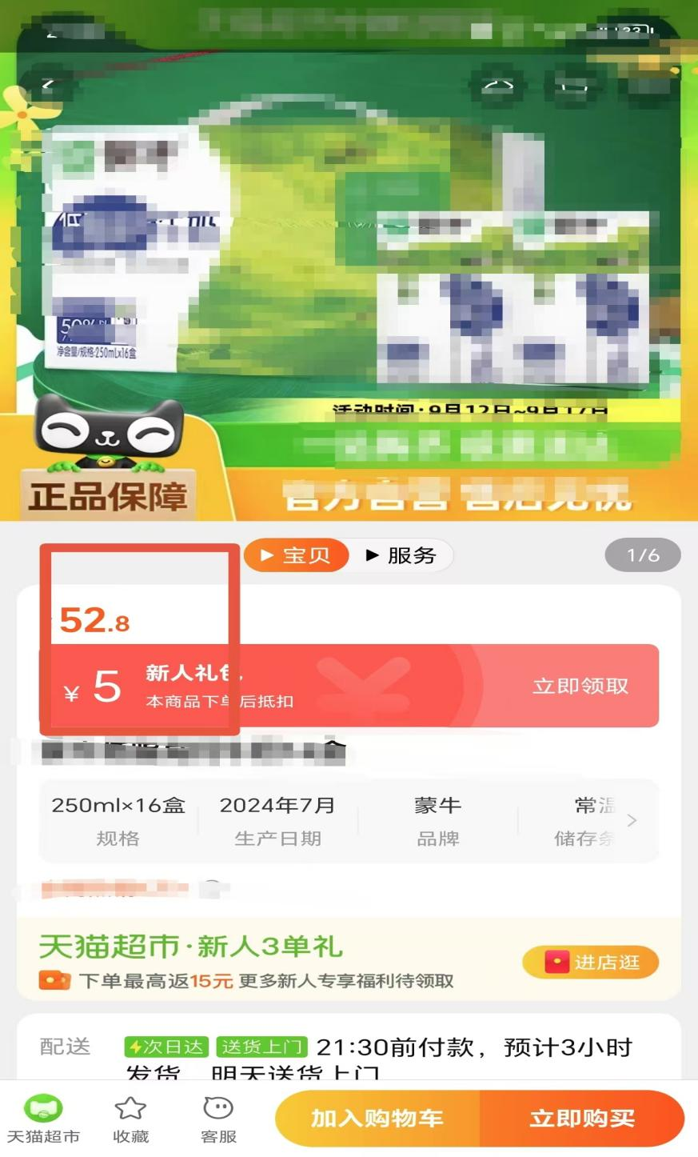
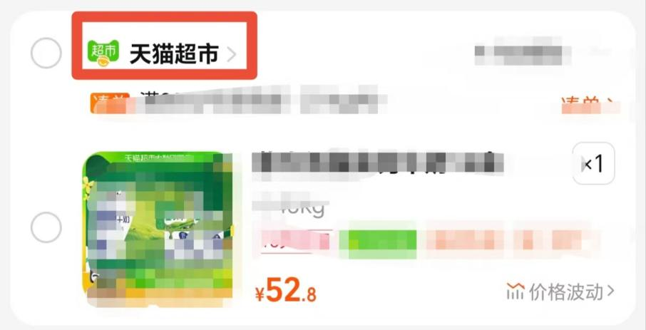
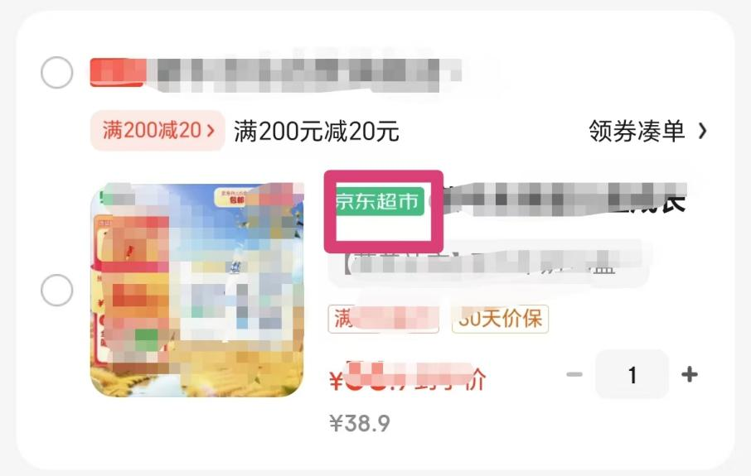
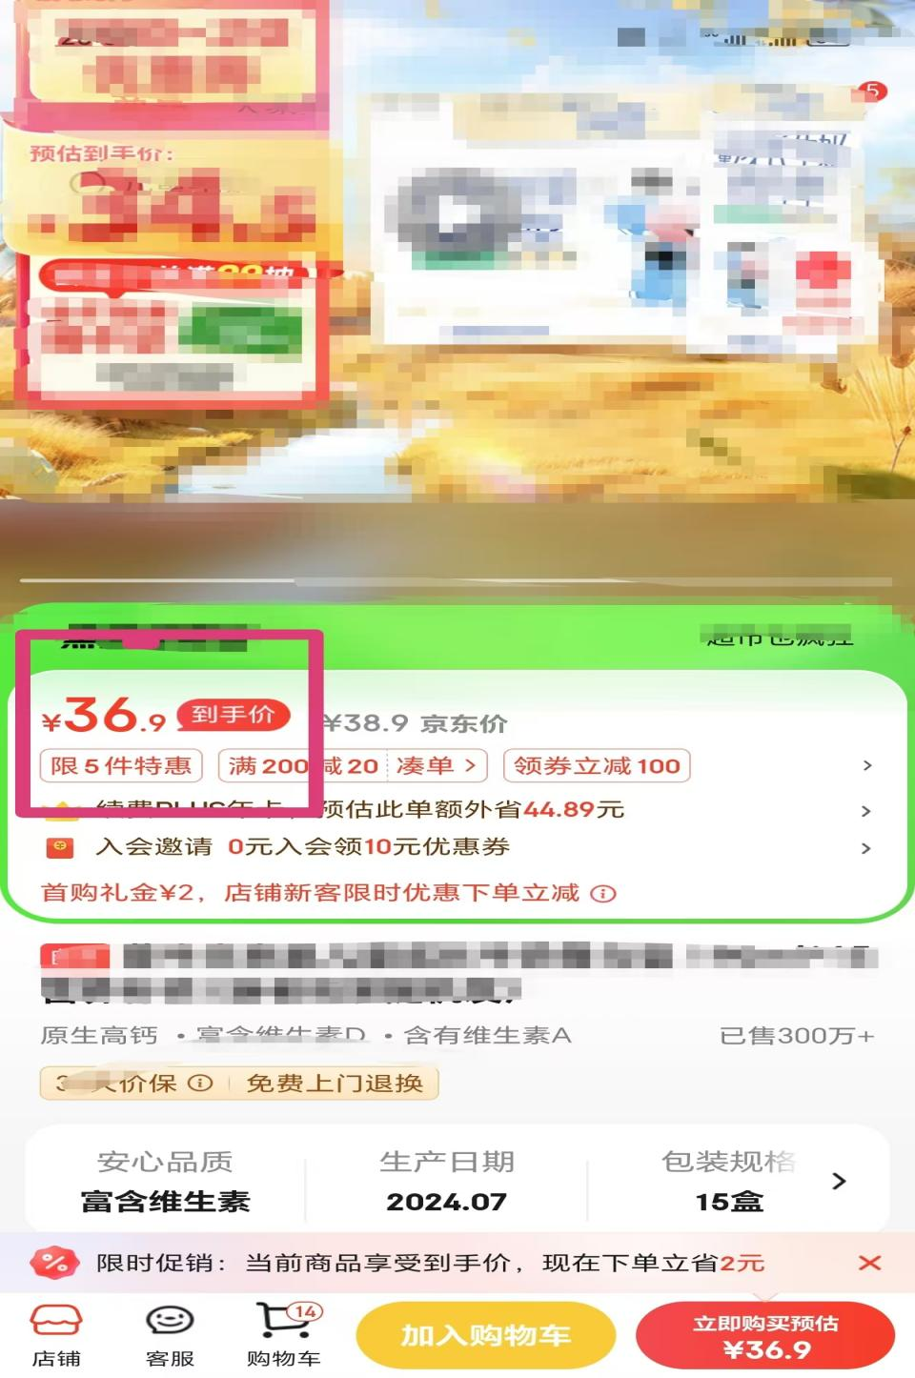

截图样式三：
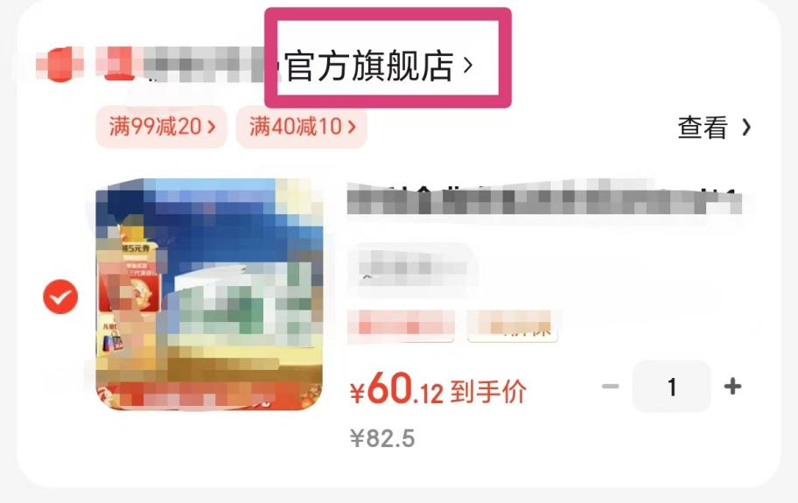
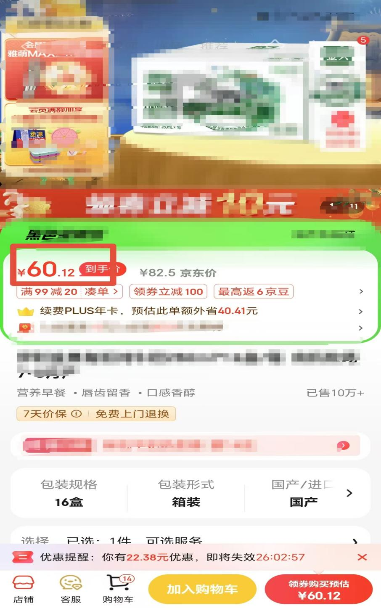

附件2
供应商交付代购物品验收清单
序号 | 商品名称 | 品牌 | 规格 | 数量 | 物品  生产日期 | 有效期 | 验收  日期 | 下单  人员 | 看守所  验收代表 | 供应商  配送人员
1
2
3
4
5
6
7
8
9
10
11
12
13
14
15
16
17
18
19
20
21
22
23
24
25
26
27
28
29
30
31
32
33
...

附件3
商品发货分发清单
说明：已发货 监室号： 发货时间：
监室号 | 姓名 | 商品名称 | 销售单价 | 购买数量 | 金额 | 合计金额 | 账户余额 | 签名

第三章 采购合同（样本）

合 同 书
（服务类）

采购编号：
项目名称：

注：本合同仅为合同的参考文本，合同签订双方可根据项目的具体要求进行修订。

甲 方：
电 话： 传 真： 地 址：
乙 方：
电 话： 传 真： 地 址：
项目名称： 采购编号：
根据 项目的采购结果，按照《中华人民共和国民法典》的规定，经双方协商，本着平等互利和诚实信用的原则，一致同意签订本合同如下。

一、合同金额
合同折扣率为： %。

二、服务范围
甲方聘请乙方提供以下服务：
1．本合同项下的服务指 。
2．......
3．......

三、甲方乙方的权利和义务
（1） 甲方的权利和义务
（2） 乙方的权利和义务

四、配送期间
委托服务期间自 年 月至 年 月止。

五、付款方式
货物验收交接当天起算7个工作日内，采购人通过代购平台将购物款项移交至供应商帐户进行结付款。

六、知识产权产权归属
（1）．......
（2）．......

七、保密
（1）．......
（2）．......

八、售后服务
（1）供应的食品或商品如有质量问题，应在3小时内给予退货及追补。在更换到位之前，均视作乙方未交货。若不能在规定时间内更换到位，视作乙方拖延配送。
（2）乙方应提供 7 ×24 小时的采购响应服务，对于甲方采购要求，乙方应该在30分钟内通过电话或信息进行响应，并安排专门的服务人员在24小时内完成配送任务，若乙方累计5次未能在规定时间内完成响应或配送服务，甲方有权终止合同并要求乙方按合同总额的3%支付违约金，且甲方由此造成的一切经济损失应由乙方承担。
（3）合同履行期限内，乙方应派出一名具有电脑操作基础及对账工作经验人员，协助甲方做好货物代购清单的录入、校对、清点、对账移交的服务工作；
（4）合同履行期限内，甲方有权指定某一天抽查中标供应商所提供的报价，每三个月一次，乙方须安排人员全力配合；
（5）如有卫生监督部门或相关部门对所提供的货物进行检查，乙方须全力积极配合，不得找任何借口推脱。
（6）乙方在供货产品中掺杂、掺假，以假充真，以次充好或者以不合格产品冒充合格产品，一经发现罚款1万-5万，并且甲方有权终止供应合同；情节严重移交司法机关。

九、验收
（1）做好卸货前的检查。甲方和乙方双方的验收人员卸货前应对场地和验收设备做好准备，并对商品的外观质量进行初步了解。
（2）采取现场验收的方式，验收人员应认真检查物资的质量，按索票、验证—抽查—过磅（清点）—入库的程序完成验收，乙方可提供原件的留原件，原件只有一份而无法提供给甲方的，查验原件后索取复印件留存。

（3）每批次每种货物均抽查验收。
（4）凡属于《中华人民共和国实施强制性产品认证的产品目录》的产品，乙方在交货时应提供该产品的《中国强制认证》（CCC 认证）材料。
（5）乙方不得提供临期产品，所提供产品的剩余有效期时间不得少于标注有效期的二分之一。 否则，甲方有权对该批次货物进行退货并要求重新配送。
（6）发现食品安全质量问题的处理：对危及人身安全的食品质量问题采取零容忍措施，乙方提供假冒伪劣、过期、变质的、有毒食品的，一经发现，当日所送同批次产品全部退货。若抽查未发现问题，而在食用或使用前发现部分产品质量问题，应立即通知乙方，将问题产品退货处理。整批产品无或缺少《溯源标准及要求》中提及的相应票证的全部退货。货物的质量问题争议及解决办法：因货物的质量问题发生争议，由揭阳有关部门或国家法定的质量鉴定单位进行质量鉴定。货物符合质量标准的，鉴定费由甲方承担；若检测结果不合格，则检测费用由乙方支付，甲方将该批次货物退货，乙方重新配送合格物资外，乙方还需缴纳该批次货物金额的20%作为违约金。
（7）物资验收时未发现质量问题，而入库后七天内发现质量问题，乙方无法证明因采购人保管、使用不善导致质量问题的，乙方应无条件更换该批次该品种物资。
（8）验收记录：①甲方验收代表和乙方的配送人员对每次配送的物资均记录物资名称、数量、验收情况等事项，并由双方签名确认（验收清单详见附件2）。② 被押人员接收物资时再次核对验收，并在系统平台导出打印的商品发货分发清单上签字确认（分发清单详见附件3）
（9）乙方提供有毒、变质等食品，造成食品安全事故的，经有关单位鉴定原因后，如确实为乙方提供的食品的问题，乙方除需负担全数之医药费外，同时甲方有权终止合同，并报政府采购监督管理部门备案处理，乙方同时承担相应的民事及刑事法律责任及放弃先诉抗辩权。

十、违约责任与赔偿损失
（1）乙方提供的服务不符合采购文件、报价文件或本合同规定的，甲方有权拒收，并且乙方须向甲方方支付本合同总价5%的违约金。
（2）乙方未能按本合同规定的完成时间提供服务，从逾期之日起每日按本合同总价3‰的数额向甲方支付违约金；逾期半个月以上的，甲方有权终止合同，由此造成的甲方经济损失由乙方承担。
（3）甲方无正当理由拒收接受服务，到期拒付服务款项的，甲方向乙方偿付本合同总的5%的违约金。甲方人逾期付款，则每日按本合同总价的3‰向乙方偿付违约金。
（4）其它违约责任按《中华人民共和国中华人民共和国民法典》处理。

十一、争端的解决
合同执行过程中发生的任何争议，如双方不能通过友好协商解决，按相关法律法规处理。

十二、不可抗力
任何一方由于不可抗力原因不能履行合同时，应在不可抗力事件结束后1日内向对方通报，以减轻可能给对方造成的损失，在取得有关机构的不可抗力证明或双方谅解确认后，允许延期履行或修订合同，并根据情况可部分或全部免于承担违约责任。
十三、税费：在中国境内、外发生的与本合同执行有关的一切税费均由乙方负担。

十四、其它
（1）本合同所有附件、采购文件、投标文件、中标通知书均为合同的有效组成部分，与本合同具有同等法律效力。
（2）在执行本合同的过程中，所有经双方签署确认的文件（包括会议纪要、补充协议、往来信函）即成为本合同的有效组成部分。
（3）如一方地址、电话、传真号码有变更，应在变更当日内书面通知对方，否则，应承担相应责任。
（4） 除甲方事先书面同意外，乙方不得部分或全部转让其应履行的合同项下的义务。

十五、合同生效
（1）本合同在甲乙双方法人/负责人代表或其授权代表签字盖章后生效。

（2）合同壹式 份，其中甲乙双方各执 份，采购代理机构执壹份。

甲方（盖章）： 乙方（盖章）：
代表： 代表：
签定地点： 签定地点：
签定日期： 年 月 日 签定日期： 年 月 日
开户名称：
银行帐号：
开 户 行：
采购代理机构登记备案（盖章）：广东群升招标代理有限公司

第四章 开标、资格审查、评标和定标

一、评标
（一）本次招标依法组建评标委员会。评标委员会由采购人代表和从采购评审专家库随机抽取的共计 5 名专家组成，其中专家人数不少于评委会成员总数的三分之二。评委会将本着公平、公正、科学、择优的原则，严格按照法律法规和招标文件的要求推荐评审结果。
（二）评审专家有下列情形之一的，受到邀请应主动提出回避，采购当事人也可以要求该评审专家回避：
1.参加采购活动前3年内与供应商存在劳动关系；
2.参加采购活动前3年内担任供应商的董事、监事；
3.参加采购活动前3年内是供应商的控股股东或者实际控制人；
4.与供应商的法定代表人/负责人或者负责人有夫妻、直系血亲、三代以内旁系血亲或者近姻亲关系；
5.任职单位与采购人或参加该采购项目的供应商存在行政隶属关系的（不含采购人代表）；

6.与供应商有其他可能影响采购活动公平、公正进行的关系。
（三）本次评标采用最低评标价法，是指投标文件满足招标文件全部实质性要求，且投标报价最低的投标人为中标候选人。

二、评标程序

（一）投标文件资格性审查、符合性审查
1.开标结束后，采购人或采购代理机构应当依法对投标人的资格进行审查，详见《资格性审查表》。对初步被认定为资格性审查不合格的，应实行及时告知投标当事人，以让其核证、澄清事实。未通过资格性审查的投标人，不进入符合性审查。
2.评标委员会将根据评审细则的规定，对各投标文件进行符合性审查。

3.投标文件出现下列情况之一时将被认定为无效投标：

（1）投标报价不是唯一或高于采购人需求规定的最高限价或投标报价明显低于其他通过符合性审查投标人的报价应作无效投标处理的；

（2）投标文件未按招标文件的要求盖章及由法定代表人/负责人(或法定代表人/负责人委托的代理人)的印鉴或签名的；

（3）投标文件没有提供有效的法定代表人/负责人证明及授权书；

（4）投标有效期不足的；

（5）投标文件未完全满足招标文件中带★号的条款和指标，或不符合招标文件的其他要求，有重大偏离的；

（6）评标期间，投标人没有按评标委员会的要求提交经授权代表签字的澄清、说明、补正或改变了投标文件的实质性内容的；

（7）经评标委员会认定投标文件提供虚假材料的；

（8）投标人以他人的名义投标、串通投标、以行贿手段谋取中标或者以其他弄虚作假方式投标的；

（9）投标人对采购人、采购代理机构、评标委员会及其工作人员施加影响，有碍招标公平、公正的；

（10）投标文件附有采购人不能接受的条件；

（11）出现不符合相关法律、法规要求的情况的。
4.符合性审查结论意见采取少数服从多数原则，即超过半数评委的结论为“通过”则该投标人通过符合性检查，否则不通过。
5.招标文件中，如标有“▲”的条款均为评审的重要评分指标，投标人若有部分“▲”条款未响应或不满足，将导致其响应性评审严重扣分。
6.评标委员会认为投标人的报价明显低于其他通过符合性审查投标人的报价，有可能影响产品质量或者不能诚信履约的，应当要求其在评标现场合理的时间内提供书面说明，必要时提交相关证明材料；投标人不能证明其报价合理性的，评标委员会应当将其作为无效投标处理。
7.被评标委员会确定为投标文件无效的，其投标文件即被视为不能通过符合性审查，不得参与技术、商务和价格的评审。
8.评标委员会对各投标人进行符合性审查过程中，对初步认定为无效投标者应实行及时告知，由评标委员会主任将集体意见现场及时告知投标当事人，以让其核证、澄清事实。

（二）投标文件的澄清
1.对投标文件中含义不明确、同类问题表述不一致或者有明显文字和计算错误的内容，评标委员会可以书面形式要求投标人作出必要的澄清、说明或者纠正。
2.投标人的澄清、说明或者补正应当采用书面形式，由其授权的代表签字，并不得超出投标文件的范围或者改变投标文件的实质性内容。
3.除上述规定的情形之外，评标委员会在评审过程中，不得接收来自评审现场以外的任何形式的文件资料。

（三）价格评定
1.价格核准：评委对有效投标人的详细报价进行复核，复核原则为：
1）开标时，投标文件中开标一览表（报价表）内容与投标文件中明细表内容不一致的，以开标一览表（报价表）为准。投标文件的大写金额和小写金额不一致的，以大写金额为准；总价金额与按单价计算汇总金额不一致的，以单价计算汇总金额为准；单价金额小数点有明显错位的，应以总价为准，并修改单价；
2）对投标货物或服务的关键、主要内容，投标人报价漏项的，作非实质性响应投标处理；
3）对投标货物或服务的非关键、非主要内容，投标人报价漏项的，评标时将要求漏项的投标人予以澄清，但该澄清不作为评标的依据；评标委员会将以其它投标供应商对应项的最高投标报价补充计入其评标价；
4）对非关键、非主要内容的费用，如果投标人是另行单独报价的，评标时也相应另行计入其评标价；
5）对数量的评审，以第二部分《采购人需求》所明示数量为准；《采购人需求》未明示的，由评标委员会以其专业知识判断，必要时参考投标人的澄清文件决定；
6）对小型或微型企业投标的扶持（监狱企业、残疾人福利性单位视同小型、微型企业）：
6.1）投标人为小型或微型企业（包括成员全部为小型或微型企业的联合体）且投标产品含小型或微型企业产品时，报价给予C1的价格扣除（C1的取值为10%），即：评标价＝核实价－小微企业产品核实价×C1；
6.2）投标人为大中型企业和其他自然人、法人/负责人或者其他组织与小型、微型企业组成的联合体，且联合体协议中约定小型、微型企业的协议合同金额（必须为小型或微型企业产品）占到联合体协议合同总金额30%以上的，对联合体报价给予C2的价格扣除（C2的取值为2%），即：评标价＝核实价×(1－C2)；
6.3）本条款所称小型或微型企业应当符合以下条件：符合小型或微型企业划分标准，提供本企业制造的货物或者提供其他小型或微型企业制造的货物；
6.4）组成联合体的大中型企业和其他自然人、法人/负责人或者其他组织，与小型、微型企业之间不得存在投资关系；
6.5）本条款中两种修正原则不同时使用。
7）对于列入政府采购的节能产品和环境标志产品清单的，在同等条件下应优先采购。
8）符合上述条款的投标人，应填写《政策适用性说明》、《中小企业声明函》、《残疾人福利性单位声明函》，格式可在http://www.gdqunsheng.com/常用文件一栏下载。
9）本条款中多种处理原则所产生的结果不一致的，以最高的修正价作为评标价。

三、项目废标处理
参照《政府采购法》第三十六条规定，下列情况出现将作废标处理：

（一）符合专业资格条件的投标人或者对招标文件作实质响应的有效投标人不足三家的；

（注：1、经采购监管部门批复同意不足三家投标继续进行采购程序的情况除外。）

（二）出现影响采购公正的违法、违规行为的；

（三）投标人的报价均超过了采购预算，采购人不能支付的；

（四）因重大变故，采购任务取消的。

四、定标

（一）采购人根据评标报告确定的中标候选人名单顺序确定中标人。

（二）采购人确认结果后，采购代理机构将中标结果以网上公告的方式通知所有未中标的投标人。

（三）中标结果公告后，采购代理机构以书面形式向中标供应商发出《招标代理服务费缴费通知书》。

（四）中标供应商凭采购代理机构开具的《招标代理服务费缴费通知书》到银行办理缴费手续，凭银行回单原件到采购代理机构开发票，领取《中标通知书》。《中标通知书》将作为授予合同资格的唯一合法依据。

（五）中标供应商放弃中标的，应当依法承担法律责任。

（六）凡发现中标供应商有下列行为之一的，其中标无效，并移交采购监督管理部门依法处理。
1.提供虚假材料谋取中标的；
2.采取不正当手段诋毁、排挤其他供应商的；
3.与采购人、其他供应商或者采购代理机构工作人员恶意串通的；
4.向采购人、采购代理机构工作人员行贿或者提供其他不正当利益的；
5.在招标采购过程中与采购人进行协商谈判的；
6.拒绝有关部门监督检查或者提供虚假情况的；
7.有法律、法规规定的其他损害招标人利益和社会公共利益情形的。

附表一 资格性审查表
评审内容 | 投标人名称
评审内容 | 投标人A | 投标人B | 投标人C
具有良好的商业信誉和健全的财务会计制度：提供《资格承诺函》，格式详见招标文件《第五章 投标文件格式》；
具有依法缴纳税收和社会保障资金的良好记录：提供《资格承诺函》，格式详见招标文件《第五章 投标文件格式》；
具有合同所必需的设备和专业技术能力；（提供书面承诺，可参照招标文件相关承诺格式内容）
参加采购活动前3年内，在经营活动中没有重大违法记录：提供《资格承诺函》，格式详见招标文件《第五章 投标文件格式》。重大违法记录，是指供应商因违法经营受到刑事处罚或者责令停产停业、吊销许可证或者执照、较大数额罚款等行政处罚。（根据财库〔2022〕3号文，“较大数额罚款”认定为200万元以上的罚款，法律、行政法规以及国务院有关部门明确规定相关领域“较大数额罚款”标准高于200万元的，从其规定）。
具有独立承担民事责任能力的在中华人民共和国境内注册的法人/负责人，投标时提交有效的企业法人/负责人营业执照（或事业法人/负责人登记证）副本复印件。
为采购项目提供整体设计、规范编制或者项目管理、监理、检测等服务的供应商，不得再参加该采购项目的其他采购活动。（提供承诺函，格式详见招标文件《第五章 投标文件格式》）
单位负责人为同一人或者存在直接控股、管理关系的不同供应商，不得参加同一合同项下的政府采购活动。（提供书面承诺，可参照招标文件相关承诺格式内容）
在提交响应文件截止时间前响应供应商未被列入“信用中国”网站(www.creditchina.gov.cn) 以下记录名单：①失信被执行人；②重大税收违法失信主体；③政府采购严重违法失信行为记录名单。同时，不处于中国政府采购网(www.ccgp.gov.cn)“采购严重违法失信行为信息记录”中的禁止参加采购活动期间。【说明：1）以资格审查人员于递交响应文件截止日在“信用中国”网站（www.creditchina.gov.cn）、中国政府采购网(www.ccgp.gov.cn)查询结果为准。2）采购代理机构同时对信用信息查询记录和证据截图或下载存档。】
本项目不接受联合体投标。
投标供应商须提供有效期内的《食品经营许可证》或经市场监管部门备案的食品经营者备案凭证。
本项目属于专门面向中小企业采购的项目
结论

附表二 符合性审查表
评审内容 | 投标人名称
评审内容 | 投标人A | 投标人B | 投标人C
投标报价唯一，不高于采购人需求规定的最高限价或投标报价没有明显低于其他通过符合性审查投标人的报价
符合招标文件的签署、盖章要求
按招标文件要求提供法定代表人/负责人证明及授权书的
符合招标文件投标有效期要求的
满足招标文件中带★号的条款和指标，且符合招标文件的其他要求，没有重大偏离的
投标供应商按招标文件要求缴纳保证金的
未发现无效投标的其他情形的（见注1）
结论

注1：无效投标的其他情形
（1）评标期间，投标人没有按评标委员会的要求提交经授权代表签字的澄清、说明、补正或改变了投标文件的实质性内容的；

（2）经评标委员会认定投标文件提供虚假材料的；
（3）投标人以他人的名义投标、串通投标、以行贿手段谋取中标或者以其他弄虚作假方式投标的；
（4）投标人对采购人、采购代理机构、评标委员会及其工作人员施加影响，有碍招标公平、公正的；
（5）投标文件附有采购人不能接受的条件；
（6）出现不符合相关法律、法规要求的情况的。

序号 | 内 容 | 是否提交 | 页码范围 | 备注
一 | 投标报价文件
1.1 | 投标函（格式1）
1.2 | 开标一览表(格式2)
1.3 | 报价明细表（格式3）
1.4 | ★承诺函（格式4）
1.5 | 公平竞争承诺书（格式5）
二 | 资格性审查文件
2.1 | 资格承诺函(格式6)
2.2 | 投标人营业执照或事业法人/负责人证书副本复印件
2.3 | 组织机构代码证，国、地税务登记证副本复印件
2.4 | 具有良好的商业信誉和健全的财务会计制度：提供《资格承诺函》，格式详见招标文件《第五章 投标文件格式》；
2.5 | 具有依法缴纳税收和社会保障资金的良好记录：提供《资格承诺函》，格式详见招标文件《第五章 投标文件格式》；
2.6 | 具有合同所必需的设备和专业技术能力；（提供书面承诺，可参照招标文件相关承诺格式内容）
2.7 | 参加采购活动前3年内，在经营活动中没有重大违法记录：提供《资格承诺函》，格式详见招标文件《第五章 投标文件格式》。重大违法记录，是指供应商因违法经营受到刑事处罚或者责令停产停业、吊销许可证或者执照、较大数额罚款等行政处罚。（根据财库〔2022〕3号文，“较大数额罚款”认定为200万元以上的罚款，法律、行政法规以及国务院有关部门明确规定相关领域“较大数额罚款”标准高于200万元的，从其规定）。
2.8 | 为采购项目提供整体设计、规范编制或者项目管理、监理、检测等服务的供应商，不得再参加该采购项目的其他采购活动。（提供《承诺函》，格式详见招标文件《第五章 投标文件格式》）
2.9 | 单位负责人为同一人或者存在直接控股、管理关系的不同供应商，不得参加同一合同项下的政府采购活动。（提供书面承诺，可参照招标文件相关承诺格式内容）
3.0 | 在提交响应文件截止时间前响应供应商未被列入“信用中国”网站(www.creditchina.gov.cn) 以下记录名单：①失信被执行人；②重大税收违法失信主体；③政府采购严重违法失信行为记录名单。同时，不处于中国政府采购网(www.ccgp.gov.cn)“采购严重违法失信行为信息记录”中的禁止参加采购活动期间。【说明：1）以资格审查人员于递交响应文件截止日在“信用中国”网站（www.creditchina.gov.cn）、中国政府采购网(www.ccgp.gov.cn)查询结果为准。2）采购代理机构同时对信用信息查询记录和证据截图或下载存档。】
3.1 | 本项目不接受联合体投标。
3.2 | 中小企业声明函（工程、服务）（格式7）
3.3 | 其他资格证明文件
三 | 符合性审查文件
3.1 | 投标保证金汇款声明函（格式8）
3.2 | 总公司授权书(格式9)
3.3 | 法定代表人/负责人证明及授权书(格式10)
3.4 | 实质性条款响应一览表(格式11)
3.5 | 投标人认为需要提交的其他资料
四 | 商务文件目录表
4.1 | 商务评审索引表（格式12）
4.2 | 同意采购文件条款说明（格式13）
4.3 | 投标人简介（格式自定）
4.4 | 近三年同类项目业绩情况一览表（格式14）
4.5 | 拟派本项目负责人及主要人员情况表（格式15）
4.6 | 合同条款响应表(格式16)
4.7 | 缴交招标服务费承诺书(格式17)
4.9 | 投标人认为需要提交的其他资料
五 | 服务方案文件目录表
5.1 | 服务评审索引表（格式18）
5.2 | 技术响应一览表（格式19）
5.3 | 与采购人需求差异表（格式20）
5.4 | 投标服务方案（格式21）
5.5 | 投标人认为需要提交的其他资料
注：（1）上述文件如为复印件的，必须加盖投标人公章；（2）投标人应自行承担所提供上述资料任何错漏而导致的一切后果。（3）投标人请按照上述顺序编好页码。

格式1 投标函
致:广东群升招标代理有限公司
根据你方第 号（项目编号） 项目的招标文件要求，现正式授权 （被授权人职务及名称） 以投标人 （投标人单位名称） 的名义全权代表我方参加投标上述项目。
现依照你方招标文件要求，提交投标文件正本一份（内装纸质投标文件及投标文件电子文档各1份），副本 份。我方在此声明并同意：
- 我方决定参加：项目编号为 的投标。投标折扣率为 %。
- 我方愿意遵守采购代理机构招标文件的各项规定，供应符合招标文件中所指定的（项目名称），按招标文件的要求提供报价。
- 我方同意本投标文件自本项目投标截止之日起90天（日历天）内有效。如果我方的投标被接受，则直至合同生效时止，本投标始终有效。
- 我方已经详细地阅读了全部招标文件及附件，包括澄清及参考文件（如果有的话），我方完全清晰理解招标文件的要求，不存在任何含糊不清和误解之处，同意放弃对这些文件提出异议和质疑的权利。
- 我方完全接受本招标文件中关于投标的规定，并同意放弃对这规定提出异议和质疑的权利。
- 我方同意提供招标文件要求的有关投标的其它资料。
- 我方承诺在本次投标中提供的一切文件，无论是原件或是复印件均为真实和准确的，绝无任何虚假、伪造和夸大的成份。否则，我方愿意承担相应的后果和法律责任。
- 我方完全理解，评标委员会并无义务必须接受最低报价的投标或其它任何投标。
- 我方的投标被接受，我方同意按照招标文件规定向采购代理机构缴纳招标服务费。
所有与本投标有关的函件请按下列联系方式发送:
地 址： . 邮政编码： .
电 话： . 传 真： .

投标人全称（加盖公章）:
法定代表人/负责人或其投标人授权代表(签字或签章)：
日 期： 年 月 日

格式2 开标一览表
项目名称： 项目编号：
投标单位名称 | 投标内容 | 投标保证金 | 投标折扣率 | 配送期限 | 备注

注:
1.投标人应按“采购人需求”的要求，根据实际情况进行报价。本表内的投标折扣率为最终报价，投标文件内不得含有任何对本报价进行修改的其他说明，否则将被视为无效投标；
2.投标总报价包括了中标单位完成本项目所需的一切工作内容而发生的所有直接费用、间接费用、其它费用、税金等全部费用和中标单位要求获得的利润以及应由中标单位承担的义务、责任和风险所发生的一切费用。

3.报价以%为单位，保留小数点后两位；
4本表格须附在正副的投标文件中，并另封装一份在 “唱标信封”内。

投标人全称（加盖公章）:
法定代表人/负责人或其投标人授权代表(签字或签章)：
日 期： 年 月 日

格式3 报价明细表（含税费）
本表将有可能在中标公告中公开，请投标人仔细填写
项目名称： 项目编号： [货币单位：人民币元]
序号 | 报价内容 | 单价 | 总价 | 备注
1
2
3
…
合计
注：1.此表为《开标一览表》的服务总报价明细表，如有缺项、漏项，视为投标报价中已包含相关费用，采购人无须另外支付任何费用。

2.该表格式仅作参考，投标人的详细报价表格式可自定。
3.本表格须附在正副的投标文件中，并另封装一份在 “唱标信封”内。

投标人全称（加盖公章）:
法定代表人/负责人或其投标人授权代表(签字或签章)：
日 期： 年 月 日

格式4 承诺函
广东群升招标代理有限公司：
关于贵公司 年 月 日发布项目（项目编号： ）的采购公告，本公司（企业）愿意参加投标，并承诺：
根据《中华人民共和国政府采购法实施条例》的规定，本公司（企业）如为采购项目提供整体设计、规范编制或者项目管理、监理、检测等服务的供应商，不再参加该采购项目的其他采购活动。否则，由此所造成的损失、不良后果及法律责任，一律由我公司（企业）承担。

单位名称： 法定代表人/负责人或投标人授权代表（签字或签章）：
单位地址： 单位公章：
邮政编码： 日期：
联系电话：

格式5 公平竞争承诺书

本公司郑重承诺：本公司保证所提交的相关资质文件和证明材料的真实性，有良好的历史诚信记录，并将依法参与 项目（项目编号： ）的公平竞争，不以任何不正当行为谋取不当利益，否则承担相应的法律责任。

（公司名称，加盖公章）

时间： 年 月 日

格式6 资格承诺函

致广东群升招标代理有限公司：
我方（供应商名称）参与（项目名称）（项目编号： ）的政府采购活动，现承诺如下：
我方符合《中华人民共和国政府采购法》第二十二条第一款第（二）项、第（四）项、第（五）项规定条件，具体包括：
- 具有良好的商业信誉和健全的财务会计制度；
- 有依法缴纳税收和社会保障资金的良好记录；
- 参加本项目政府采购活动前三年内，在经营活动中没有重大违法记录。
我方对上述承诺的真实性、合法性、有效性负责。如有虚假，我方愿依法承担相应法律责任。
特此承诺。

承诺供应商（全称并加盖公章）：
日 期：

说明：供应商可自行选择是否提供本承诺函，若不提供本承诺函，应当按照《中华人民共和国政府采购法》及其实施条例的相关规定提供相应的证明材料。
格式7 中小企业声明函（工程、服务）
中小企业声明函（承建本项目工程为中小企业或者承接本项目服务为中小企业时提交本函，所属行业应符合采购文件中明确的本项目所属行业）
本公司（联合体）郑重声明，根据《政府采购促进中小企业发展管理办法》（财库﹝2020﹞46 号）的规定，本公司 （联合体）参加（单位名称）的（项目名称）采购活动，工程的施工单位全部为符合政策要求的中小企业（或者：服务全部由符合政策要求的中小企业承接）。相关企业（含联合体中的中小企业、签订分包意向协议的中小企业）的具体情况如下：
1.（标的名称），属于（采购文件中明确的所属行业）行业；承建（承接）企业为（企业名称），从业人员 人，营业收入为 万元，资产总额为 万元，属于（中型企业、小型企业、微型企业）；
2.（标的名称），属于（采购文件中明确的所属行业）行业；承建（承接）企业为（企业名称），从业人员 人，营业收入为 万元，资产总额为 万元，属于（中型企业、小型企业、微型企业）；
……
以上企业，不属于大企业的分支机构，不存在控股股东为大企业的情形，也不存在与大企业的负责人为同一人的情形。
本企业对上述声明内容的真实性负责。如有虚假，将依法承担相应责任。

企业名称（盖章）：__________________
日 期：__________________

1：从业人员、营业收入、资产总额填报上一年度数据，无上一年度数据的新成立企业可不填报。
2：供应商应当自行核实是否属于小微企业，并认真填写声明函，若有虚假将追究其责任。

格式8 投标保证金汇款声明函
致：广东群升招标代理有限公司
我方为 项目（项目编号： ）递交投标保证金人民币 元（大写：人民币 元）已于 年 月 日以银行主动划账方式划入你方账户。详见附件：银行出具的汇款单或转账凭证复印件。
退还保证金时请按以下内容划入我方账户。若因内容不全、错误、字迹潦草模糊导致该项目保证金未能及时退还或退还过程中发生错误，我方将自行承担全部责任和损失。
我方应在签订采购合同后两个工作日内交贵方备案，以便贵方办理退还保证金。因我方自身原因导致无法及时退还的，我方将承担全部责任和损失。
收 款 人 | 收款人名称
收 款 人 | 收款人地址
收 款 人 | 开户银行（含汇入地点） |  | 联系人
收 款 人 | 帐 号 |  | 联系电话

投标人全称（加盖公章）:
法定代表人/负责人或其投标人授权代表(签字或签章)：
日 期： 年 月 日
注：投标人应详细填写本函，并按要求粘贴凭证复印件。本函应封装进“唱标信封”内。

格式9 总公司授权书
致：广东群升招标代理有限公司
本公司（总公司名称），现授权（分公司名称）全权处理 （项目名称）（项目编号）的一切事宜。
有效期： 年 月 日至 年 月 日止

注：此授权书仅分公司参加需提供，如总公司参加则不用提供。如分公司无法提供总公司授权书，则须提供总公司的有关文件或制度等能够证明总公司授权分公司独立开展业务的证明文件并加盖公章，其民事责任由总公司承担。

（单位公章）：
法定代表人（签字或签章）：
日期： 年 月 日

格式10 法定代表人/负责人证明及授权书
致广东群升招标代理有限公司：
本授权证明：（法定代表人/负责人姓名）是注册于（省、市、县）的（投标人名称）的法定代表人/负责人，现任（法定代表人/负责人职务）。在此授权(公司名称）的（被授权人姓名、职务）作为我公司的全权代理人，在（项目名称）的投标（项目编号为： ）及其合同执行过程中，以我公司的名义处理一切与之有关的事务。
本授权书于 年 月 日签字生效，特此声明。

法定代表人/负责人
居民身份证正反面复印件粘贴处

被授权人(投标人授权代表)
居民身份证正反面复印件粘贴处

投标人全称（加盖公章）： 地 址：
法定代表人/负责人（签字或签章）： 被授权人(投标人授权代表)（签字或签章）：

格式11 实质性条款响应一览表
项目名称： 项目编号：
序号 | 带“★”号响应内容 | 是否响应 | 偏离说明 | 响应页码
1 | 投标文件格式带“★”内容
2
3
…
说明：1、投标人必须对应招标文件的 “★”号条款逐条应答并按要求填写下表。
2、对完全响应的条目在下表相应列中标注“○”。对有偏离的条目在下表相应列中标注“×”，并简述偏离内容。

3、本表提供空表的视为完全响应。

投标人全称（加盖公章）:
法定代表人/负责人或其投标人授权代表(签字或签章)：
日 期： 年 月 日

格式12 商务评审索引表
序号 | 评审内容 | 投标响应情况 | 投标文件响应内容对应页码
1
2
…

格式13 同意招标文件条款说明
致广东群升招标代理有限公司：
为响应你方组织的项目名称： 项目的招标【招标编号： 】，我方在参与投标前已详细研究了招标文件的所有内容，包括修改文件（如果有的话）和所有已提供的参考资料以及有关附件，我方完全明白并认为此招标文件没有倾向性，也没有存在排斥潜在投标人的内容，我方并同意招标文件的相关条款。
特此声明。

投标人全称（加盖公章）:
法定代表人/负责人或其投标人授权代表(签字或签章)：
日 期： 年 月 日

格式14 近三年同类项目业绩情况一览表
项目名称： 项目编号：
序号 | 业主名称 | 项目名称 | 合同总价  （单位/万元） | 签约及完成时间 | 单位联系人及电话
注：请附上中标通知书、合同、验收报告等同类业绩评价证明资料，评审细则另有要求的，按评审细则提供。

投标人全称（加盖公章）:
法定代表人/负责人或其投标人授权代表(签字或签章)：
日 期： 年 月 日

格式15 拟派本项目负责人及主要人员情况表
项目名称： 项目编号：
序号 | 姓名 | 性别 | 年龄 | 学历 | 职称 | 专业 | 个人荣誉
… | …
注：可自行增加上表行数。投标人如有的，应附上有关个人学历等证明文件（复印件），招标文件如有要求提供原件的必须提供原件。

投标人全称（加盖公章）:
法定代表人/负责人或其投标人授权代表(签字或签章)：
日 期： 年 月 日

格式16 合同条款响应表
项目名称： 项目编号：
序号 | 招标文件合同要求 | 投标文件内容
序号 | 简要内容 | 是否响应 | 差异说明
1
… | …
注： 1.投标人应对照招标文件第三章合同条款所列内容逐条对应填写，完全满足的在“是否响应”栏中填“响应”；有差异的则在“差异说明”栏中列出差异的具体内容。
2.除“差异说明”栏所列的内容以外，其余按《合同书》格式中的条款执行。

投标人全称（加盖公章）:
法定代表人/负责人或其投标人授权代表(签字或签章)：
日 期： 年 月 日

格式17 缴交招标服务费承诺书
致广东群升招标代理有限公司：
如果我方在贵公司组织的（项目名称）（项目编号： ）的货物及服务招标中获中标，我方保证在收到《中标通知书》之前向贵公司交纳中标服务费。
我方如违反上款承诺，愿凭贵公司开出的相关通知，按上述承诺金额的200％在我方提交的投标保证金及买方根据中标合同约定支付给我方的合同款中扣付，并在此同意和要求投标保函开立银行及买方（应广东群升招标代理有限公司的要求）办理支付手续。
特此承诺！

投标人全称（加盖公章）:
法定代表人/负责人或其投标人授权代表(签字或签章)：
日 期： 年 月 日

格式18 服务评审索引表
序号 | 评审内容 | 投标响应情况 | 投标文件响应内容对应页码
1
2
…

格式19 技术响应一览表
项目名称： 项目编号：
序号 | 产品名称 | 是否响应 | 偏离说明 | 响应页码
1
2
3
…
说明：1、对完全响应的设备参数在表中标注“响应”。对有偏离的设备参数在表中标注“不响应”，并简述偏离内容。2、如项目没有涉及到货物的，本表提供空表的视为完全响应。

投标人全称（加盖公章）:
法定代表人/负责人或其报价人授权代表(签字或签章)：
日 期： 年 月 日

格式20 与采购人需求差异表
[说明]投标人应根据其提供的货物和服务，逐条对照招标文件“采购人需求”的内容要求填写，有差异的，不论是技术或商务上，均须在此表中列明两者的差异内容，以便查对和评审。投标人没有列出的内容或提交空表的，评标委员会可视为完全响应招标文件要求。
项目名称： 项目编号：
序号 | 招标文件要求 |  | 投标文件内容
序号 | 原条目 | 简要内容 | 是否响应 | 偏离说明
1 | 一
… | …

投标人全称（加盖公章）:
法定代表人/负责人或其投标人授权代表(签字或签章)：
日 期： 年 月 日

格式21 投标服务方案

